คูมือสำหรับประชาชน
งานที่ให้บริการ การขออนุญาตประกอบการที่เป็นอันตรายต่อสุขภาพ
หน่วยงานที่รับผิดชอบ งานพัฒนาและจัดเก็บรายได้ กองคลัง องค์การบริหารส่วนตำบลกุดชุมแสง

ขอบเขตการให้บริการ
สถานที่/ ช่องทางการให้บริการ
ระยะเวลาเปิดให้บริการ

1. กองคลัง องค์การบริหารส่วนตำบลกุดชุมแสง วันจันทร์ ถึง วันศุกร์
โทรศัพท์: 0 44-810486 (ยกเว้นวันหยุดที่ทางราชการกำหนด)
โทรสาร : 044 - 810486 ตั้งแต่เวลา 08.30 – 16.30 น.
เว็บไซต์ : http://www.koodchumsang@hotmail.com/
หลักเกณฑ์ วิธีการ และเงื่อนไขในการยื่นคำขอ

กำหนดให้ผู้ที่ดำเนินกิจการที่ราชการส่วนท้องถิ่นกำหนดให้เป็นกิจการที่เป็นอันตรายต่อสุขภาพ ต้องได้รับใบอนุญาตจากเจ้าพนักงานท้องถิ่นโดยเจ้าพนักงานท้องถิ่นอาจกำหนดเงื่อนไขโดยเฉพาะเพิ่มเติม ให้ผู้ดำเนินกิจการดังกล่าวปฏิบัติ เพื่อป้องกันอันตรายต่อสุขภาพของสาธารณชนได้ ผู้ใดดำเนินกิจการที่ส่วนท้องถิ่นกำหนดให้เป็นกิจการที่เป็นอันตรายต่อสุขภาพโดยไม่มีใบอนุญาต ต้องระวางโทษจำคุกไม่เกิน 6 เดือน หรือปรับไม่เกิน 10,000 บาท หรือทั้งจำทั้งปรับ (มาตรา 71) ผู้รับใบอนุญาตผู้ใดไม่ปฏิบัติตามเงื่อนไขที่เจ้าพนักงานท้องถิ่นกำหนดไว้ในใบอนุญาตต้องระวาง โทษ ปรับไม่เกิน 2,000 บาท (มาตรา 76)

ขั้นตอนและระยะเวลาการให้บริการ
ขั้นตอน
หน่วยงานผู้รับผิดชอบ

• ผู้ประกอบการยื่นคำขอพร้อมหลักฐาน งานพัฒนาและจัดเก็บรายได้ กองคลัง
* รายเก่า : ก่อนใบอนุญาตหมดอายุ
* รายใหม่ : ก่อนเปิดดำเนินการ
• ตรวจสอบแล้วถูกต้องตามเกณฑ์ พิจารณาออกใบอนุญาตภายใน 30 วัน
• ใบอนุญาตมีกำหนดอายุ 1 ปี
ระยะเวลา

ใช้ระยะเวลา ไม่เกิน 1 วัน
รายการเอกสารหลักฐานประกอบ

เอกสารหรือหลักฐานที่ต้องใช้

1. บัตรประจำตัวประชาชน และสำเนาทะเบียนบ้าน จำนวน 1 ฉบับ
2. ใบเสร็จรับเงินค่าใบอนุญาตประกอบการที่เป็นอันตรายต่อสุขภาพ จำนวน 1 ฉบับ
ค่าธรรมเนียม

ค่าธรรมเนียมใบอนุญาตประกอบการที่เป็นอันตรายต่อสุขภาพรายปี ปีละ 150 บาท

การรับเรื่องร้องเรียน

ถ้าการให้บริการไม่เป็นไปตามข้อตกลงที่ระบุไว้ข้างต้นสามารถติดต่อเพื่อร้องเรียนได้ที่
กองคลัง องค์การบริหารส่วนตำบลกุดชุมแสง โทรศัพท์: 044 - 810486
หรือ เว็บไซต์ : http://www.koodchumsang@hotmail.com/

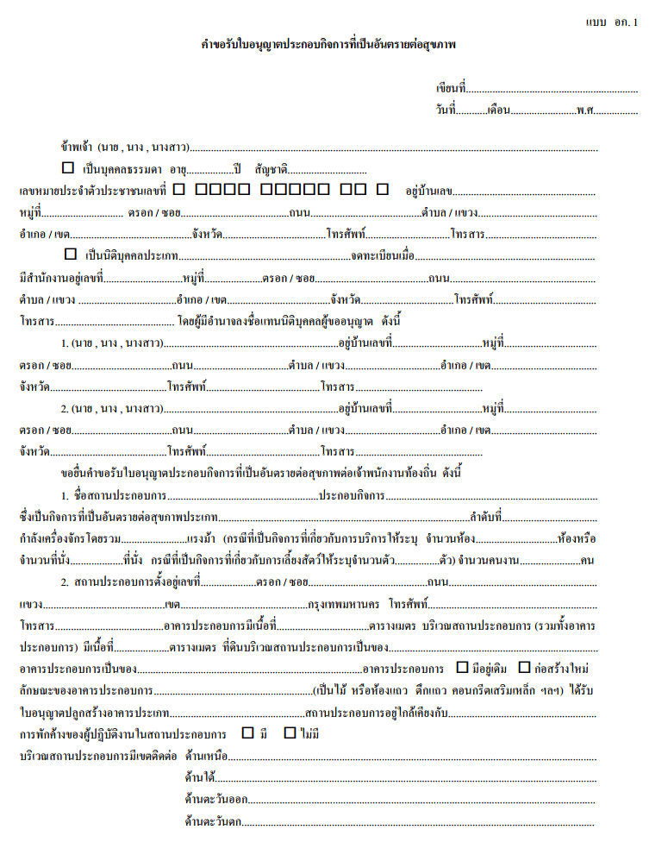
ตัวอย่างแบบฟอร์ม

